ფისკალური სალარო აპარატის
კომპიუტერთან მიერთების ინსტრუქცია

არსებობს სალარო აპარატის კომპიუტერთან მიერთების ორი ტიპის კაბელი: COM port და USB, რომელიც მოითხოვს დრაივერის დაყენებას. დრაივერები მოყვება სალარო აპარატს. მის დასაინსტოლირებლად გაუშვით usb2com ფაილი.
მნიშვნელოვანია პირველ რიგში დაყენდეს დრაივერი და შემდეგ მიუერთდეს კაბელი კომპიუტერს!
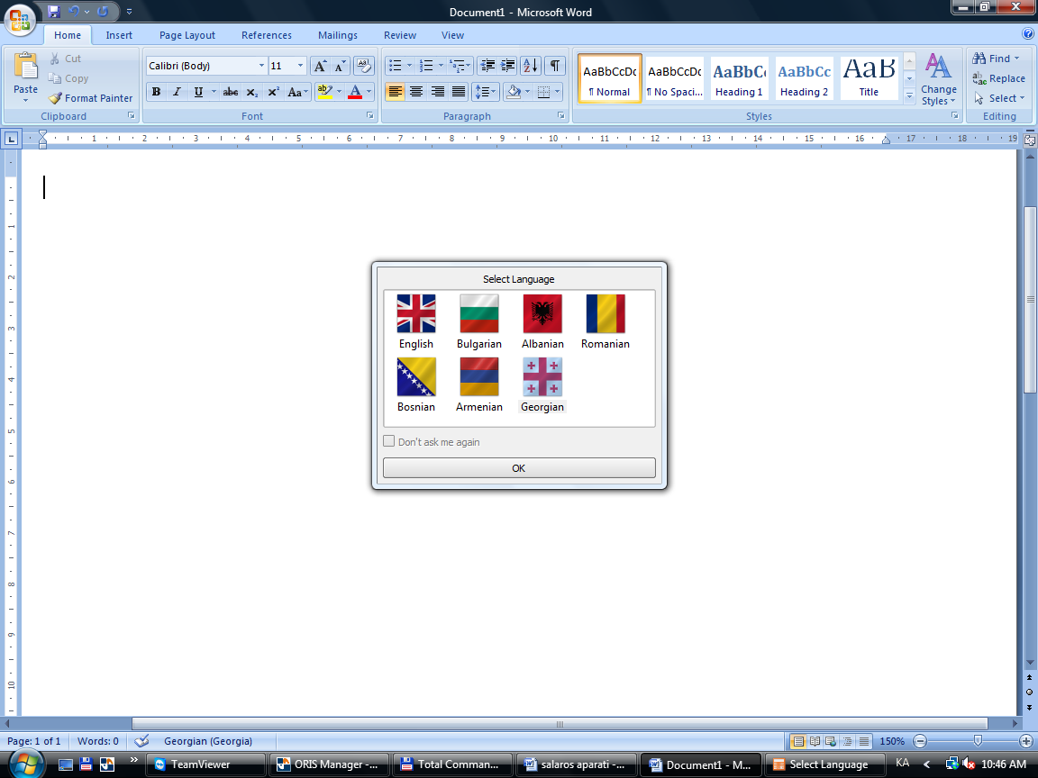
პროგრამიდან სალარო აპარატზე ჩეკის ამოსაბეჭდად საჭიროა დაყენდეს სალარო აპარატის დრაივერი. დრაივერის გადმოწერა შესაძლებეკია შემოსავლების სამსახურის web გვერდიდან, მიყევით ბმულს http://rs.ge/4725 დააჭირეთ ღილაკს 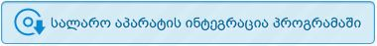,შემდეგ გაუშვით გადმოწერილი DPrint_Setup_en_20111026a ფაილი. ეკრანზე გაჩნდება ღილაკი 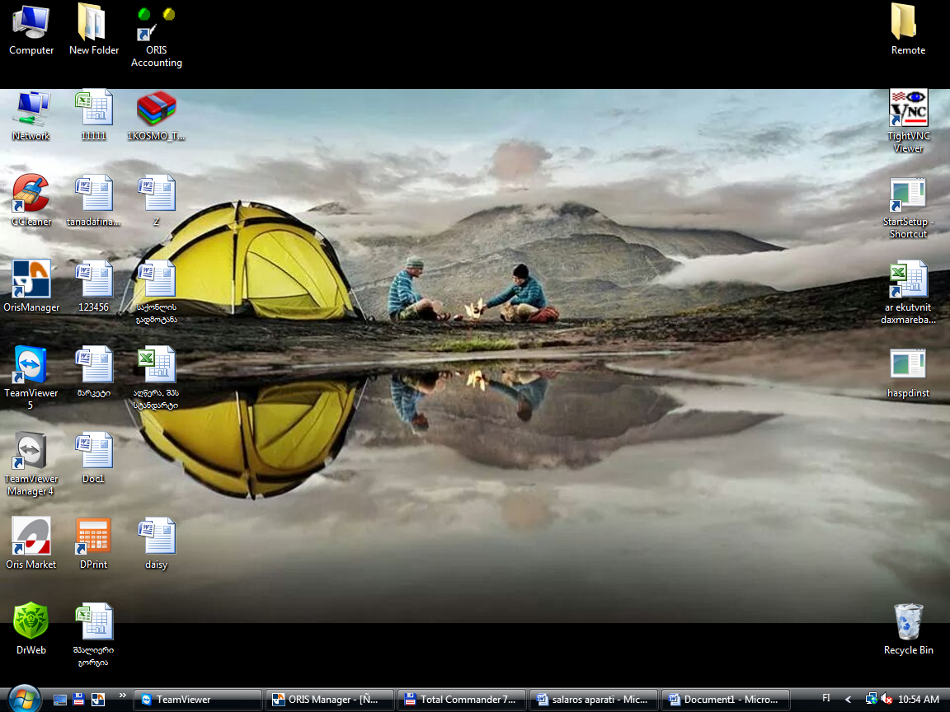 . მასზე მაუსის ორჯერ დაჭერით იხილავთ ეკრანს:
ეკრანზე მონიშნეთ Georgian და დააჭირეთ OK ღილაკს.
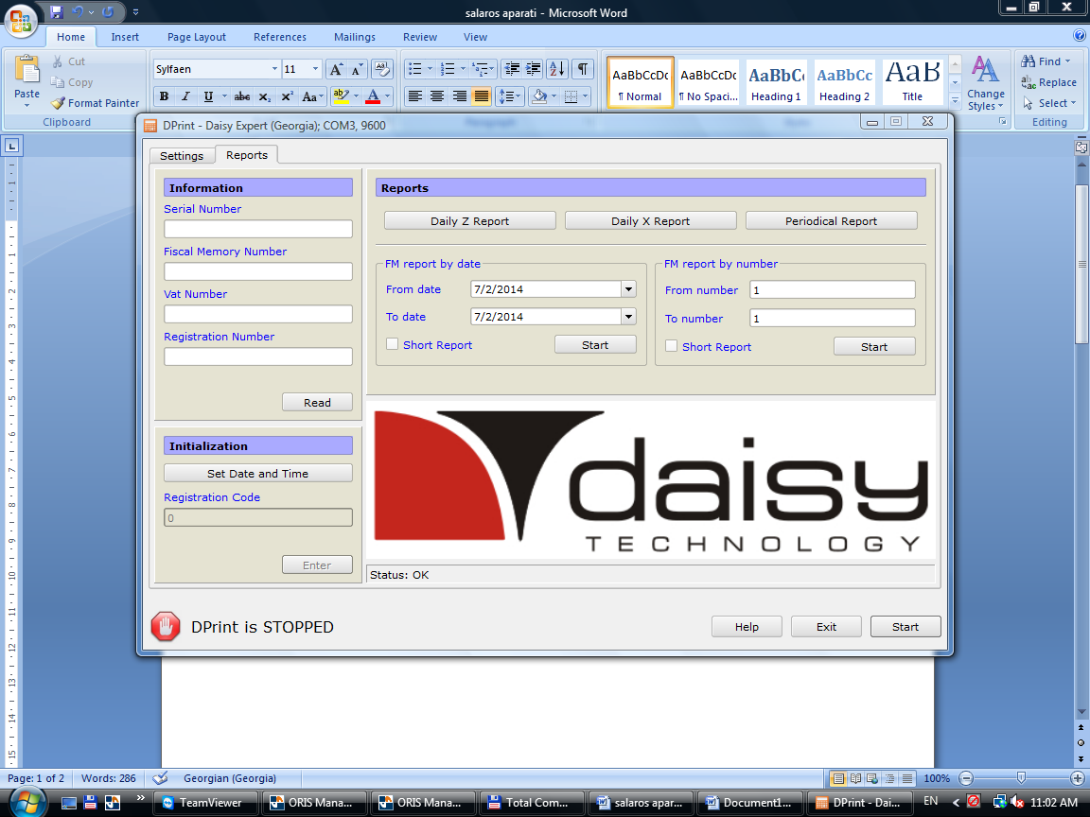
არსებულ ეკრანზე გადადით ბარათზე Settings და შეავსეთ შემდეგნაირად: Device - ს ჩამოშლად ველში აირჩიეთ - Daisy Expert, Country - Georgia, COM port - COM-X (Control Panel / Device Manager / Port ( com &LPT) ვნახოთ რა წერია USB Communications Port_ში (COM?) და იგივე ჩავწერთ ფისკალური სალარო აპარატის პრინტერის პარამეტრებში). Files Settings -ის ველში Answer Type-ში, ჩამოშლადი სიიდან არიჩიეთ - Error Code. Other settings - ში მონიშნეთ Autostart with wondows. დააჭირეთ ღილაკს-Start.

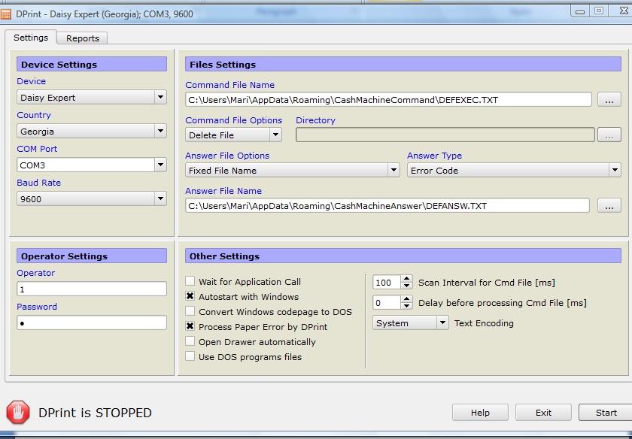
იმისათვის, რომ სალარო აპარატმა იმუშაოს პროგრამასთან, აუცილებელია სალარო აპარატი იყოს ფისკალური პრონტერის რეჟიმში გადართული.
სალარო აპარატის ფისკალური პრინტერის რეჟიმში გადასართველად რამდენჯერმე დააჭირეთ ღილაკს - MODE, სანამ ეკრანზე არ გამოჩნდება წარწერა - PC. შეიყვანეთ პაროლი - 9999 და დააჭირეთ ღილაკს - CLK. ეკრანზე გამოჩნდება წარწერა - FISCAL PRINTER.
პროგრამიდან „ორის მარკეტი“ ჩეკის ამოსაბეჭდად პირველ რიგში საჭიროა პროგრამის პარამეტრებში, ბარათში - „სხვადასხვა“ /მომხმარებლის უფლებები - მოუნიშნოთ მოსანიშნი „დაიბეჭდოს ჩეკი სალაროს აპარატზე“.
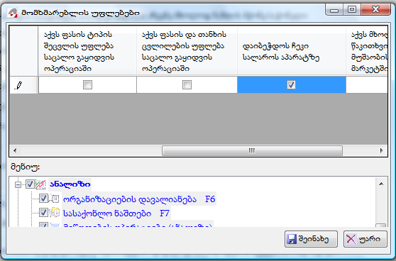
თუ სალარო აპარატის დრაივერი დასტარტული არ არის, ორის მარკეტში საცალო ოპერაციის დამატების დროს გამოდის შეტყობინება: „სალაროს მომსახურე პროგრამაში დააჭირეთ OK ღილაკს და შემდეგ ქვედა მარჯვენა start ღილაკს გასააქტიურებლად“.
საცალო გაყიდვის ოპერაციის შესრულებისას ღილაკზე „შეინახე“ დაჭერისას ავტომატურად ამოიბეჭდება ჩეკი.
იმისათვის, რომ პრგრამიდან „ორის მენეჯერის“ საცალო გაყიდვის ოპერაციიდან ავტომატურად დაიბეჭდოს ჩეკი სალარო აპარატზე, სასაქონლო აღრიცხვის პარამეტრებში, ბარათში „საცალო გაყიდვა“ არის შესაბამისი მოსანიშნი „ ავტომატურად დაიბეჭდოს ჩეკი სალარო აპარატზე“.

სალაროს აპარატთან მუშაობას შეიძლება შეგექმნათ შემდეგი შეფერხებები:
- თუ ბოლო Z-ის ამობეჭდვიდან 24 საათზე მეტია გასული, ოპერაციის შენახვის დროს პროგრამა გამოიტანს შემდეგ შეტყობინებას:
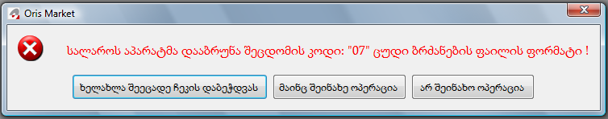

ამობეჭდეთ Z-ი და დააჭირეთ ღილაკს „ხელახლა შეეცადე ჩეკის დაბეჭდვას“.
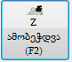
Z-ის ამობეჭდვა შესაძლებელია როგორც პროგრამიდან, ასევე სალარო აპარატიდან და სალარო აპარატის დრაივერიდან.
საცალო გაყიდვის ოპერაციის დამატების ეკრანზე არსებული ღილაკით შესაძლებელია Z-ის ამობეჭდვა.გაითვალისწინეთ რომ ოპერაციაში არ უნდა არსებობდეს არცერთი სასაქონლო ჩანაწერი.

- თუ სალარო აპარატი არ არის გადართული ფისკალური პრინტერის რეჟიმზე, გამოდის შეტყობინება:

რეჟიმის შესაცვლელად შეასრულეთ ზემოთ აღწერილი ინსტრუქცია.
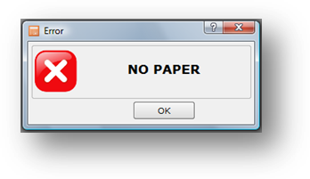
- დამთავრდა ქაღალდი. ასეთ შემთხვევაში გამოდის შეტყობინებები:
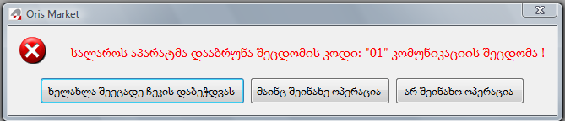

- თუ სალარო აპარატი არ არის მიერთებული კომპიუტერთან, გამოდის ეკრანი

- თუ სალარო აპარატის დრაივერი არ არის გაშვებული, გამოდის შეტყობინება:

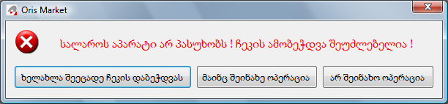

6 . თუ სალარო აპარატი მიერთებული იყო კომპიუტერის რომელიმე USB პორტზე და ეხლა მიუერთეთ სხვა პორტს, მაშინ გამოდის შეტყობინება:

პრობლემის გამოსწორება :Control Panel / Device Manager / Port ( com &LPT) ჩამოშლის შემდეგ ვნახოთ რა წერია USB Communications Port_ში (COM?) და იგივე ჩავწერთ ფისკალური პრინტერის პარამეტრებში
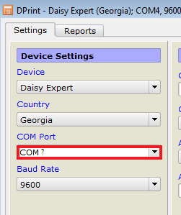
დააჭირეთ ღილაკს Start და თავიდან სცადეთ ჩეკის დაბეჭდვა.
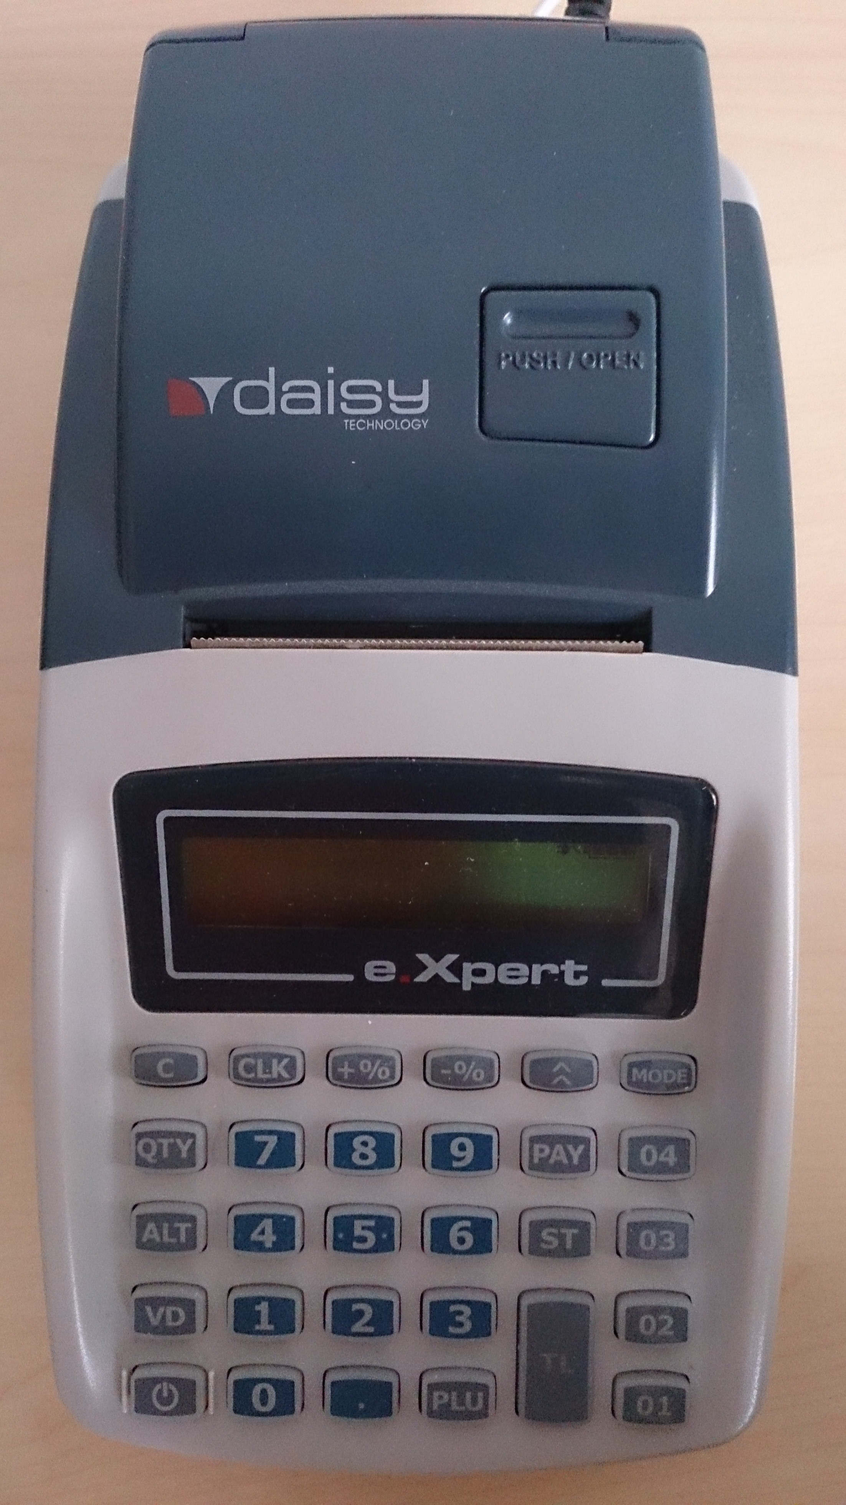
1.სალაროს აპარატის ჩასართავად დააჭირეთ მარცხენა ქვედა კუთხეში მდებარე ღილაკს რამდენიმე წამის განმავლობაში.
2. 4 ხმოვანი სიგნალის შემდეგ დააჭირეთ მარცხენა ზედა კუთხეში არსებულ ღილაკს - C.

3. სალარო აპარატის ფისკალური პრინტერის რეჟიმში გადასაყვანად დააჭირეთ ღილაკს - MODE, სანამ ეკრანზე არ გამოჩნდება წარწერა - PC და შეიყვანეთ პაროლი - 9999 და დააჭირეთ ღილაკს - CLK, . ეკრანზე გამოჩნდება წარწერა - FISCAL PRINTER, რაც იმას ნიშნვს, რომ სალარო აპარატს შეუძლია კომპიუტერიდან მიიღოს ინფორმაცია და დაბეჭდოს ჩეკი.
თუ გსურს რომ ხელით ამობეჭდოთ ჩეკი, დააჭირეთ ღილაკს - MODE და აირჩიეთ რეჟიმი - SALE, შეიყვანეთ პაროლი - 9999 და დააჭირეთ ღილაკს - CLK. ამის შემდეგ აკრიფეთ თანხა და დააჭირეთ ღილაკს - 01-04 და შემდეგ ღილაკს - TL.

